標準画像「スロット」を原画像とする．この画像は縦512画像，横512画素による正方形のディジタルカラー画像である．

ORG=imread('スロット.png'); % 原画像の入力

原画像を図１に表示する

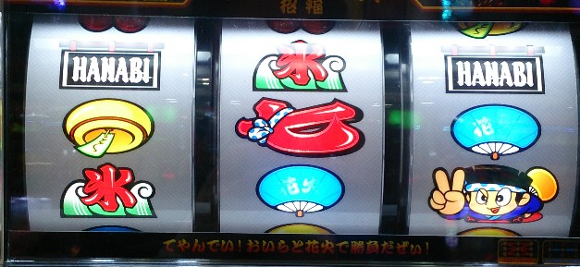

図１　原画像

カラーからグレイへの変換した画像を図２とする

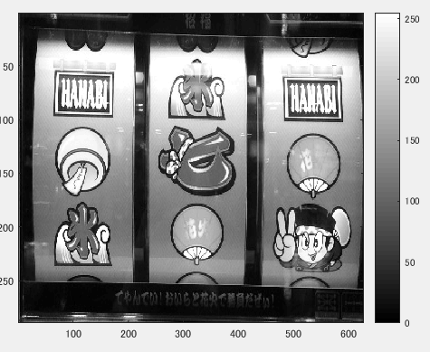

図２　カラーからグレイへの変換した画像

エッジ抽出（プレウィット法）した画像を図３とする

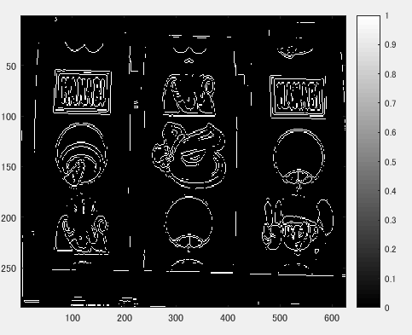

図３　エッジ抽出（プレウィット法）した画像

エッジ抽出（ソベル法）した画像を図４とする

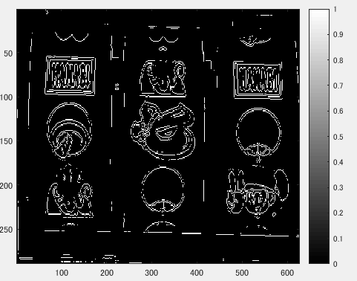

図４　エッジ抽出（ソベル法）した画像

エッジ抽出（キャニー法）した画像

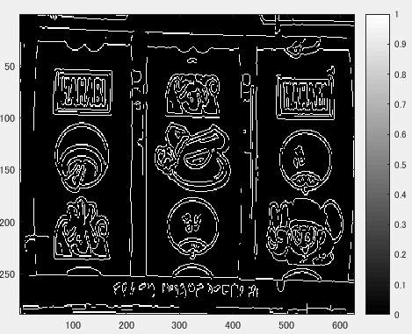

図５　エッジ抽出（キャニー法）した画像